【项目名称】
测试说明
【文档标识（唯一标识该文档的标识号，建议命名为STD+组号）】
【版本号】
分工说明
小组名称
学号 | 姓名 | 本文档中主要承担的工作内容

版本变更历史
版本 | 提交日期 | 主要编制人 | 审核人 | 版本说明

范围

项目概述
【描述系统的背景、主要功能和非功能性需求，以及应用场景。】

文档概述
【本文档的用途和内容组织。】

术语和缩略词
【本文档中所涉及的专业的业务和技术术语，以及文档中所有的缩略词/全称对应表。】

引用文档
【本文档引用的所有文档的编号、标题、版本和发行日期。引用文档包括原始需求文档、项目开发计划、需求规格说明书、软件设计说明书，以及其它有关文档资料。】

任务概述
【依据SRS文档，标注所有测试项。建议以列表形式给出所开发软件系统的功能和非功能性需求，包括标号（可分级）、名称、简要描述等。】

测试准备

测试流程
总体测试流程如下：
在项目开发阶段，并行设计测试计划，对需求文档中的功能需求进行二次筛查，从而挑选出需要进行测试的需求。此外，由于部分功能需要多个模块协同运行才可以完成，因此在测试过程中也需要对模块组成进行分析，筛选出需要测试的模块。测试计划设计完成后，对每个模块均需要编写黑盒测试以及白盒测试样例。
在模块开发完毕后，首先，由对应模块的负责人进行单元测试。如若在测试过程中发现缺陷或错误，需要及时记录并修复。在单元测试完毕后，对项目整体进行测试，其中项目整体包括但是不限于ROS机器人系统整体以及各模块之间的协同运转。在所有测试完成后，编写形成详细的测试文档。其流程图如下：
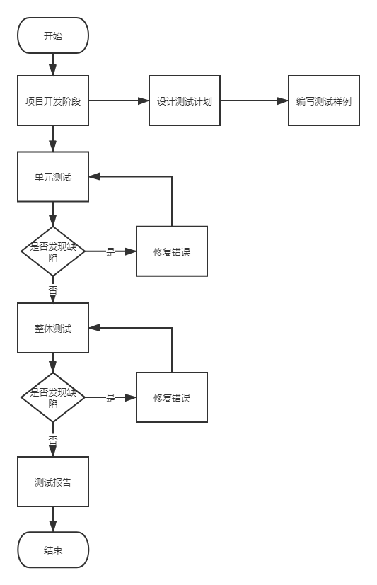
图3.1 总体测试流程图

测试准备

语音输入获取模块
表3.2.1 语音输入测试准备
硬件环境 | PC一台
软件环境 | 操作系统Ubuntu16.04，配置ros-kinectic环境，ros启智机器人相关软件包以及讯飞语音识别软件包
测试人员 | 一名
时间分配 | 一分钟以内
测试数据 | 随机语音输入进行测试

数据库以及前端界面设计模块
表3.2.2数据库以及前端测试准备
硬件环境 | PC一台
软件环境 | SQL Server，Visual Studio Code，浏览器
测试人员 | 一名
时间分配 | 浏览前端网页，每个界面3分钟左右
测试数据 | 在相应的前端页面，测试功能按钮以及输入的表项

建图模块
表3.2.3建模模块测试准备
硬件环境 | PC一台
软件环境 | Ubuntu 16.04LTS操作系统，搭载ros-kinectic环境及相关软件包、gazebo7仿真环境及相应的模型配置文件
测试人员 | 一名
时间分配 | 15分钟
测试数据 | 在gazebo仿真环境中建立的场景地图

导航模块
表3.2.4导航模块测试准备
测试任务1 | 设置保存和修改导航点
硬件环境 | PC一台
软件环境 | Ubuntu 16.04LTS操作系统，搭载ros-kinectic环境及相关软件包、gazebo7仿真环境及模型配置文件
测试人员 | 一名
时间分配 | 5分钟
测试数据 | - 用于仿真的gazebo仿真环境  - 用于替换导航点1,2,3...的英文名称（如start、end、hall等）  - map.yaml,map.pgm地图文件
测试任务2 | 目标导航
硬件环境 | PC一台
软件环境 | Ubuntu 16.04LTS操作系统，搭载ros-kinectic环境及相关软件包、gazebo7仿真环境及模型配置文件。
测试人员 | 一名
时间分配 | 15分钟
测试数据 | - 用于仿真的gazebo仿真环境  - 用于替换导航点1,2,3...的英文名称（如start、end、hall等）  - map.yaml,map.pgm地图文件
测试任务3 | 手动控制机器人移动
硬件环境 | PC一台
软件环境 | Ubuntu 16.04LTS操作系统，搭载ros-kinectic环境及相关软件包、gazebo7仿真环境及模型配置文件。
测试人员 | 一名
时间分配 | 10分钟
测试数据 | - 用于仿真的gazebo仿真环境  - map.yaml,map.pgm地图文件  - 格式为foward(back、right、left、Clockwise_rotation、Counter_clockwise rotation)等系列的指令集合。

桌面物体检测模块
表3.2.5桌面物体检测模块测试准备
硬件环境 | PC一台
软件环境 | 操作系统Ubuntu16.04，配置ros-kinectic环境、iai-kinect软件包，ros启智机器人相关软件包，python2.7环境以及gazebo仿真环境
测试人员 | 一名
时间分配 | 5分钟
测试数据 | 无需准备测试数据

机械臂抓取模块
表3.2.6机械臂抓取模块测试准备
硬件环境 | PC一台
软件环境 | 操作系统Ubuntu16.04，配置ros-kinectic环境，ros启智机器人相关软件包，python2.7环境，rivz可视化界面以及gazebo仿真环境
测试人员 | 一名
时间分配 | 5分钟
测试数据 | 机械臂控制参数数据  - 正常高度参数、异常高度参数  - 正常手爪闭合程度参数和异常手爪闭合参数。

测试用例
【说明测试用例的选取原则和覆盖标准。对每个测试用例进行说明，内容至少包括：测试用例标识、对应的测试项、条件或状态、输入、预取的输出、评价准则、测试流程、假设和约束。】

测试结果
【本章应分节提供每个测试用例的测试结果。
对应第4章的每个测试项，给出与该测试相关联的每个测试用例的实际输出，并标注完成状态(例如，“所预期的”，“遇到问题”，“与要求有偏差”等)。当完成状态不是“所预期的”时，应给出详细说明。】

测试结果分析

对被测试软件的总体评估
【根据第5章所展示的测试结果，分析“遇到问题”或“与要求有偏差”的原因，分析这些问题或偏差对软件总体功能和性能的影响，以及修正这些问题或偏差对软件需求和设计产生的影响。】

测试环境的影响
【如果采用了不同于操作环境的测试环境，本节应对测试环境与操作环境的差异进行评估，并分析这种差异对测试结果的影响。】

改进建议
【本节应对被测试软件的需求、设计、实现或测试提供改进建议，并讨论每个建议对软件整体的影响。】

